Федеральное государственное бюджетное учреждение науки Институт ядерной физики им. Г.И. Будкера СО РАН (ИЯФ СО РАН).

ИЗМЕРЕНИЕ МАССЫ НЕЙТРАЛЬНОГО И ЗАРЯЖЕННЫХ D-МЕЗОНОВ С ДЕТЕКТОРОМ КЕДР
И.В. Овтин (+7(383)329-49-34, I.V.Ovtin@inp.nsk.su), коллаборация КЕДР
Публикация: И.В. Овтин и др. (коллаборация КЕДР), Измерение масс нейтрального и заряженного D-мезонов с детектором КЕДР // Физика элементарных частиц и атомного ядрa (2025), принята к публикации (труды Научной сессии секции ядерной физики ОФН РАН), импакт-фактор 0.4.
Нейтральные и заряженные D-мезоны являются основными состояниями в семействе мезонов с открытым чармом. Измерение их масс задает основные реперы в шкале масс для более тяжелых возбужденных состояний. Масса D-мезона важна для определения порога рождения DD*, а также для понимания природы X(3872). Детектором КЕДР на коллайдере ВЭПП-4М в 2016-17 гг. в максимуме сечения рождения ψ(3770)-мезона был набран интеграл светимости 4 пб⁻¹ , примерно в четыре раза больше, чем в предыдущем измерении масс D-мезонов детектором КЕДР в 2010 г. Набранный интеграл светимости позволил измерить массу D⁰-мезона на уровне точности лучших мировых результатов, а точность измеренной массы D⁺-мезона превосходит табличную точность PDG . Полученные значения масс составляют:
$$M_{D^{0}}=1865.100±0.210(стат)±0.038(сист)МэВ,$$
$$M_{D^{\text{+}}}=1869.560±0.288(стат)±0.090(сист)МэВ.$$
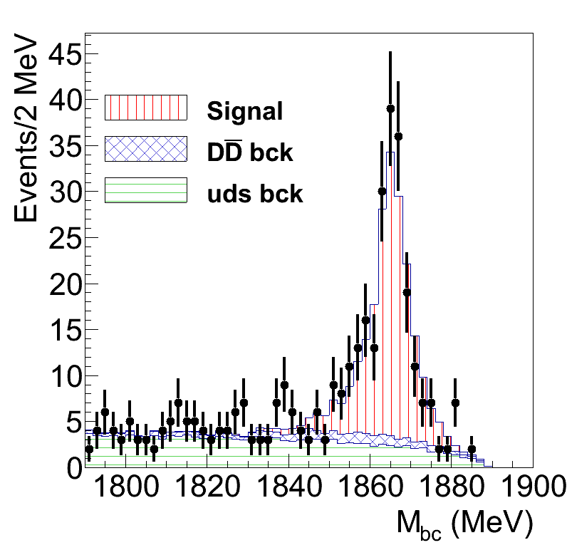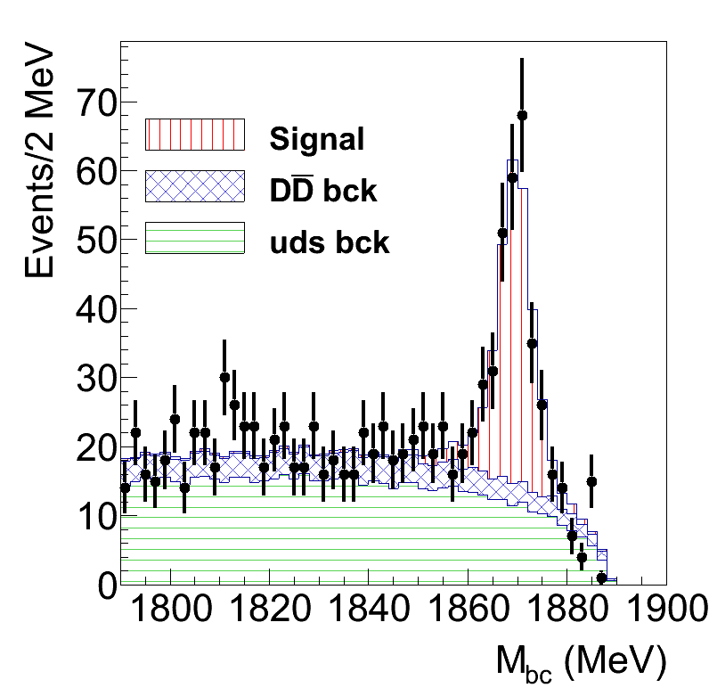
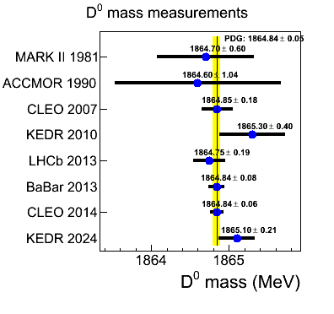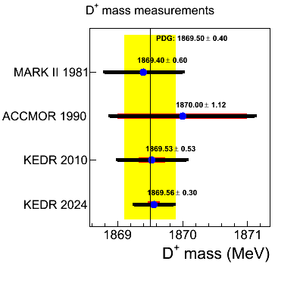
Рисунок 1. Сверху - распределение по M_{bc}: слева - для D⁰→Kπ, справа – для D⁺→Kππ. Снизу - сравнение результатов измерений детектора КЕДР с данными экспериментов из таблицы PDG.
ПФНИ 1.3.3.1. (Физика элементарных частиц и фундаментальных взаимодействий).
Государственное задание «ПРОВЕРКА СТАНДАРТНОЙ МОДЕЛИ В ПРЕЦИЗИОННЫХ ЭКСПЕРИМЕНТАХ И РЕДКИХ РАСПАДАХ» (FWGM-2022-0001).

